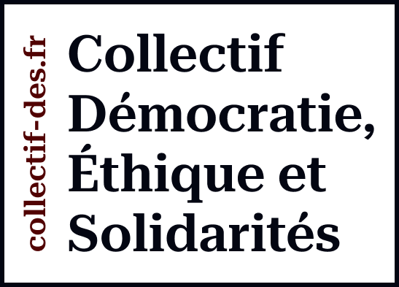

Communiqué

La proposition de loi sur l'aide à mourir est-elle éthique ?

Le Collectif démocratie, éthique et solidarités (CDES) interpelle sur 10 points litigieux les instances éthiques nationales

15 juin 2026

C’est un avis du Comité consultatif national d’éthique [n° 139 « Questions éthiques relatives à la fin de vie : autonomie et solidarité »] qui a provoqué la révision de la loi du 2 février 2016 créant de nouveaux droits en faveur des malades et des personnes en fin de vie.
Rendu public le 13 septembre 2022, le président de la République annonçait le jour même la convention citoyenne sur la fin de vie, suivie d’un projet de loi puis à la suite de la dissolution du 9 juin 2024 de la proposition de loi relative à l’aide à mourir.
Depuis 2022 différentes instances éthiques ont pris position en faveur d’une évolution législative encadrée (Académie nationale de médecine, Académie nationale de chirurgie, Conseil national de l’Ordre des médecins). S’agissant d’un geste létal confié à un médecin et engageant les différents intervenants dans la chaîne du soin, leurs analyses s’imposaient pour éclairer les débats. À la suite du vote de la loi les procédures d’euthanasie et de suicide assisté seront en effet inscrites dans le code de la santé publique, un enseignement universitaire leur sera dédié au même titre qu’aux soins palliatifs, tout établissement de santé ou médico-social devra les intégrer à ses pratiques que l’Assurance maladie financera. Il s’agit là d’un bouleversement profond de la déontologie avec des conséquences sur les conditions d’exercice professionnel.
Dès 2022 c’est également au nom d’une conception éthique attachée aux valeurs et au sens du soin que s’est exprimée une opposition majoritaire au sein de la communauté professionnelle. Cette évolution intervenait de surcroit dans le contexte hautement vulnérable d’un système de santé qui évolue dans un contexte de pratiques dégradées. En 2025, constatant dans ses rédactions successives et les débats parlementaires ce à quoi aboutissait la proposition de loi, ce sont les personnes directement concernées par l’impact possible de la loi sur leurs droits fondamentaux qui se sont mobilisées en créant notamment l’association Les éligibles et leurs aidants. À ce jour aucune instance éthique n’a estimé justifié de les rencontrer.
La commission des Affaires sociales de l’Assemblée nationale vient de voter la dernière rédaction de la proposition de loi qui autorisera sous certaines conditions l’accès, de manière indifférenciée, soit à l’euthanasie soit ou au suicide assisté. Il s’agira d’une mort naturelle.
Considérée comme une urgence politique par les pouvoirs publics et alors que d’autres actualités ont sensibilisé ces dernières semaines notre pays à d’autres enjeux vitaux et sensibles en termes de responsabilités sociétales, la proposition devrait être soumise au vote le 15 juillet.

Créé en mai 2024, le Collectif démocratie, éthique et solidarités (CDES) a accompagné le processus législatif au fil des mois en intervenant dans l’espace public sous différentes formes documentées et argumentées Il a rappelé les enjeux démocratiques, les valeurs d’humanité et les conséquences évidentes d’une législation déjà éprouvée dans les quelques pays ayant fait ce choix.
Il s’est inquiété du silence des instances éthiques apparemment consentantes ou indifférentes aux évolutions dans la rédaction de la proposition de loi qui fragilisent le strict cadre d’un encadrement respectueux des droits humains fondamentaux, notamment des personnes les plus vulnérables. Leur devoir de réserve semble peu compatible avec la responsabilité qu’elles ont engagée en incitant à cette révision de la loi de 2016.
Le CDES interpelle aujourd’hui les instances éthiques qui ont autorité à éclairer la société civile et notre représentation nationale sur l’acceptabilité éthique du texte qui sera soumis au vote des députés dans les prochaines semaines.

Nos questions :
- La proposition de loi relative à l’aide à mourir est-elle respectueuse des principes éthiques qui encadrent les pratiques médicales et du soin ?
- La proposition de loi relative à l’aide à mourir impose-t-elle des ruptures dans les principes éthiques qui encadrent les pratiques médicales et du soin ?
- La complexité des définitions et des réalités de la souffrance au même titre que le déterminant d’une échéance effective de situation de fin de vie, ont-ils bénéficié d’une approche pertinente et maîtrisée dans la proposition de loi ?
- La proposition de loi relative à l’aide à mourir présente-t-elle une définition suffisamment robuste, claire et stricte des critères d’éligibilité à l’euthanasie ou au suicide assisté ?
- La proposition de loi relative à l’aide à mourir apporte-elle l’encadrement et la protection appropriés aux personnes en situation de vulnérabilité, notamment affectées de maladies chroniques, de handicap et de maladies psychiques ?
- La proposition de loi relative à l’aide à mourir propose-t-elle un dispositif de processus décisionnel collégial suffisamment robuste et adapté pour assurer un arbitrage juste et reconnaître à la personne le temps nécessaire avant de confirmer sa demande ?
- La proposition de loi relative à l’aide à mourir a-t-elle intégré avec la rigueur qui s’impose les enjeux du consentement, des directives anticipées et la spécificité des personnes dans l’incapacité de discernement et de décision autonome ?
- La proposition de loi relative à l’aide à mourir a exclu la famille de toute capacité d’intervenir dans le processus décisionnel auprès de la personne : est-ce justifiable alors que l’on reconnait la valeur de l’engagement des aidants ?
- Considérer la mort par euthanasie ou par suicide assisté comme une « mort naturelle » est-ce acceptable au même titre que maintenir l’euphémisme « aide à mourir » dans l’intitulé de la loi ?
- La proposition de loi relative à l’aide à mourir ne risque-t-elle pas d’imposer à terme la norme d’un mourir maîtrisé assuré par un médecin ?

Le Collectif démocratie, éthique et solidarités (CDES) a conscience que cette saisine intervient tardivement : il attendait effectivement que ces instances en prennent elles-mêmes l’initiative comme elles auraient pu le faire à la lecture de la version définitive de la proposition de loi qui sera votée prochainement. Les conséquences d’un avis éthique public doivent être assumées ne serait-ce qu’en termes de responsabilité et de transparence.
L’expertise de ces instances et l’intérêt qu’elles ont consacré à cette évolution législative qui marquera une rupture anthropologique, sociale et déontologique déterminante, nous ont persuadé qu’il leur serait possible, si elles le souhaitaient, de se prononcer dans le cadre d’une procédure d’urgence avant le 30 juin 2026.

_________________

